布里斯班停车指南

目录
布里斯班停车指南 1
1. 停车管理 5
我们为什么要对停车加以限制？ 5
安全与合法停车的贴士 5
2. 了解停车限制 5
停车标志 5
畅行道、禁止停留、黄线和禁止停车 6
在交叉路口附近停车 7
公交车站附近停车 8
公交车道和快速车道 8
人行道和路口 9
加长车辆和重型车辆 10
3. 许可停车区域 11
居民停车许可 11
交通区域和停车区域 12
管制停车许可区域 12
布里斯班停车许可区域表 12
4. 付费停车/换乘停车 14
停车计价器 14
15分钟免费停车 15
停车付费方式 15
换乘停车 15
5. 特殊用途停车处 15
装卸区 15
特殊用途区 16
公交车停车区 16
出租车停车区 16
17
工程车辆停车区 17
邮政车辆停车区 17
特殊用途车辆停车区 17
6. 在学校周边停车 18
安全 18
在学校周边使用载客区 19
7. 执法 20
罚款的支付 20
如何对处罚提出复议 20
如果您的车辆被拖走，您应该怎么办 21
8. 布里斯班内城许可停车区域地图 21

布里斯班是
生活、工作及休闲
的绝佳之地——是一个
安全、活跃、绿色且繁荣的城市，
因其友好积极的态度与
舒适的生活方式而备受青睐。

布里斯班市政府每天都与居民及当地社区合作，
确保布里斯班的明天比今天更加美好。作为此愿景的一部分，市政府继续为当地
社区的每一个人均衡配置路边停车资源。

市政府制定《布里斯班停车指南》（Parking Guide to Brisbane），
提供重要信息，以帮助访客和居民在布里斯班安全合法地停车。
本指南十分有用，包含的信息有停车限制、特殊用途区、停车区域、
付费停车区及常见的停车指示牌和停车线。

如需更多有关停车的信息，请访问brisbane.qld.gov.au并
搜索“parking in Brisbane”（在布里斯班停车），
或致电3403 8888联系市政府。

停车管理

我们为什么要对停车加以限制？
停车限制有助于保持布里斯班市的安全和畅通：
- 提高所有道路使用者的安全性，包括乘坐公共交通工具的乘客、行人和自行车骑乘者
- 提高路边停车位的利用率
- 改善路况。

安全与合法停车的贴士
- 布里斯班的某些地点在同一天的不同时间存在不同的限制。请务必看清停车标识以明确所实行的限制条件。
- 不要在黄线范围内、禁止停车区域、畅行道、公交停车区域、出租车停车区域或其他特殊用途区域内逗留或停车。
- 若无明确标识显示允许，不要在人行道、行车道、安全岛或路肩上停车
- 请注意，某些计时泊车位在繁忙时段会变为畅行道或禁止停留区域，例如周一至周五的上午7点至9点和下午4点至7点。
- 布里斯班有很多设有大量停车限制和规定的交通和停车区域，在这些区域的边界会设立很大的标识牌来对这些限制条件进行解释。
- 不要在商用装卸区域停留，除非您将要装卸货物。根据昆士兰州道路规定，您的车辆必须属于商用车辆，或拥有由市政府颁发的商用车辆许可。
- 通常情况下，载客区只允许停留2分钟，请务必查看停车标志。
- 中央商务区（CBD）路边停车位仅限于短时停车。如需长时间停留，可以考虑乘坐公共交通或将车辆停入路外停车场。
- 7500多个计时停车位可供免费停车15分钟，涵盖CBD外部及CBD内市政府周边位于King George Square和Wickham Terrace 的两个路外停车场。
- 澳大利亚残疾人停车许可证允许持有人在停车时限不低于30分钟的停车位无限期地免费停车。如果停车时限低于30分钟，则最多可在路边免费停车30分钟。

了解停车限制

停车标志
在查看停车标志时，您应当注意以下几点：
- 绿色停车指示牌表示此处在某些时段允许停车，但存在限制条件，例如时限或日期限制。
- 红色停车指示牌表示此处在某些时间禁止停车，除非您驾驶的是某种特殊类型的车辆，或进行特定行为，例如乘客上车或下车。

以下是布里斯班市内常见的一些停车标志。
在标志显示的时间范围之外，停车限制不适用，除非该停车区域位于交通区域、停车区域或停车管制区域之内（详见第3节）。
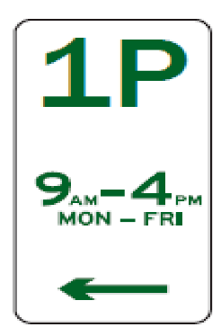

周一至周五的上午9点到下午4点之间允许停车，但停车时间不得超过1小时

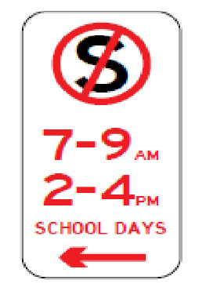

授课日的上午7点至9点以及下午2点至4点禁止停留或停车

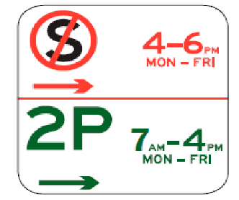
周一至周五的下午4点至6点之间禁止停留或停车。周一至周五的上午7点到下午4点之间允许停车，但停车时间不得超过2小时。

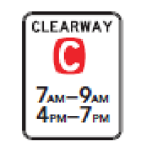
畅行道、禁止停留、黄线和禁止停车
畅行道
畅行道用于提高交通流动性，非法停车可能导致车辆被拖走，且费用由车主承担。某些畅行道仅在高峰时段有效。如果标识牌上没有显示时间，则代表该畅行道全天候运行。
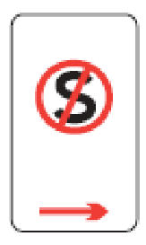
禁止停留标志
禁止停留区域内禁止停车。某些禁止停留区域只在特定时段生效。如果标示牌上没有显示时间或日期，则表示该区域在任何时间均不允许停留。

黄色禁停线
在画有黄色实线的道路上，禁止在路边停车。这一规定在任何时间都适用于所有车辆。
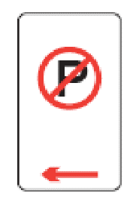
禁止停车标志
在设有禁止停车标志的路段，如需上下客或装卸货物，车辆最多可以停留2分钟，但是驾驶员必须一直处于车辆周围的3米范围之内。

在交叉路口附近停车
距离交通灯20米的范围内禁止停留或停车，在不设交通信号灯的交叉路口，距离路口10米的范围内禁止停留或停车。在不设交通信号灯的丁字路口，路口的远端允许停车，除非标志或标线另有其他指示。

设有交通灯
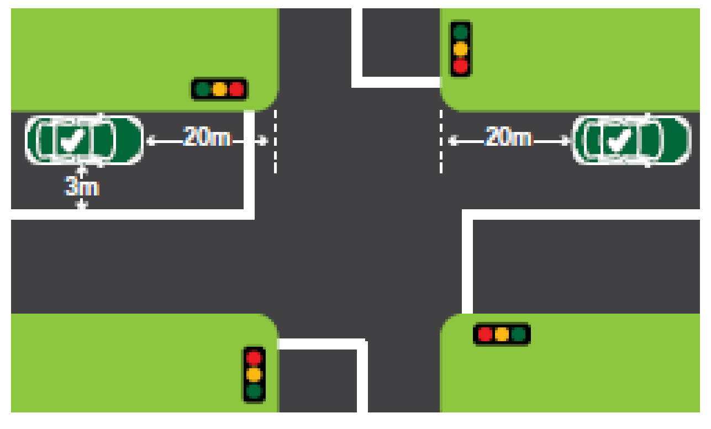
未设交通灯
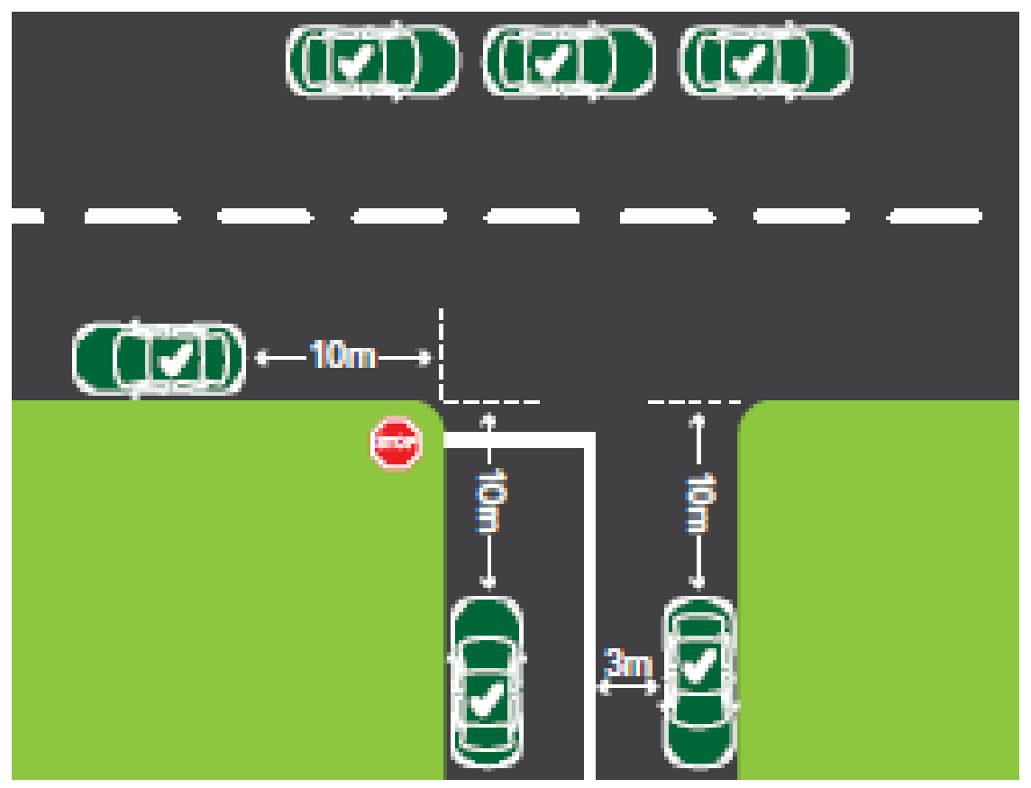

公交车站附近停车
为公交车预留充足的空间是至关重要的，只有这样才能确保推婴儿车的乘客以及行动不便的乘客能够安全地上车或下车。
除非另有标示，否则以下区域禁止停留或停车：
- 公交站牌后方20米范围内
- 公交站牌前方10米范围内
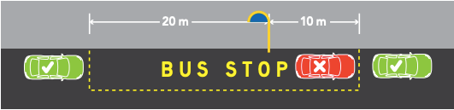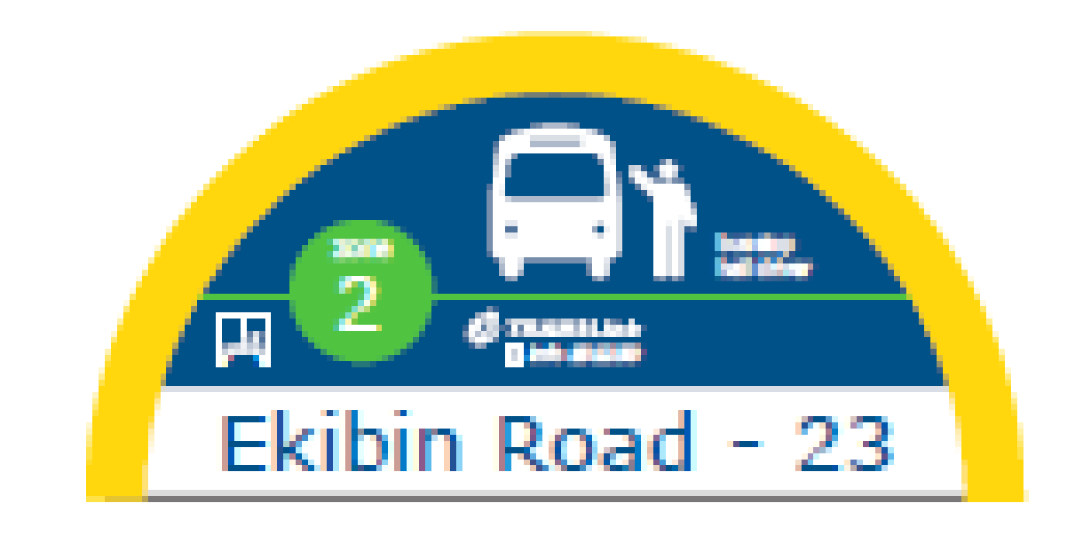

公交车道和快速车道
公交车道和快速车道通常在高峰时段运作，旨在改善多乘客车辆的行程时间，并提高布里斯班的公交车和出租车服务的可靠性。

在公交车道和快速车道的运作时间内，不得在上面停留或停车。请务必查看标识牌上的运作时间和限制。

公交车、出租车或自行车骑乘者可使用公交车道。公交车、出租车、有指定数量乘客乘坐的车辆可以使用快速车道，例如：在T2车道行驶的车辆须至少乘坐两名乘客。但是，如果将要拐出或驶出道路或转入路边的街道，所有车辆和自行车均可临时占用公交车道或快速车道，但占用距离不得超过100米。

请参阅下表以了解更多信息。

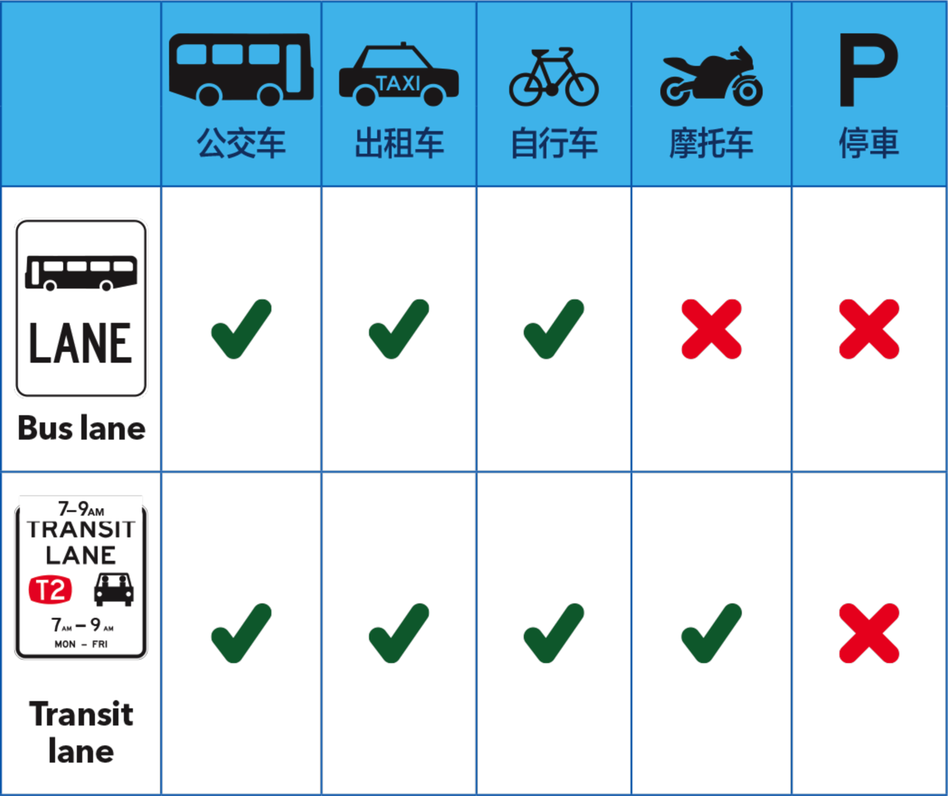

人行道和路口
请不要在黄线处或跨越黄线停车。除非有标识显示允许，否则请不要在人行道、行车道、安全岛或路缘坡道处停车。要始终确保您停车后可用的路面宽度超过3米，使其他车辆能够顺利通行。

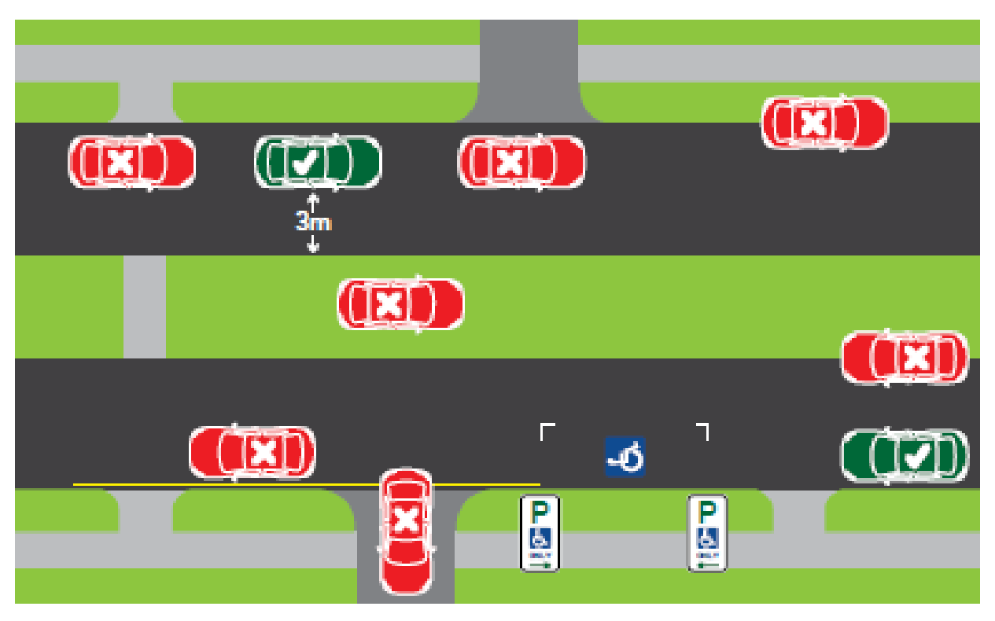

加长车辆和重型车辆
为了保障住宅街区畅通，重型或加长车辆以及卡车在任何住宅用周边100米范围内停车的时间不得超过一小时。

通常情况下，加长车辆是指长度超过7.5米的车辆，包括附属部分或装载的货物，或者车辆的任何组件单体长度超过5米。

重型车辆是指车辆的任何组件或装载的货物总质量（GVM）大于或等于3吨，或者其他任何GVM大于或等于4.5吨的车辆。

出现故障的卡车不受上述限制。其他豁免车辆还包括：开展应急工作的车辆和向该地区送货或提供服务的车辆。

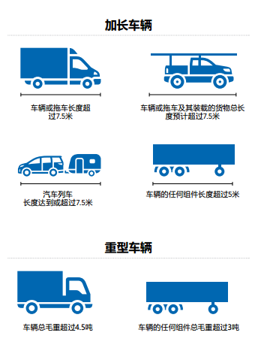

许可停车区域
市内住宅区的街道、体育场、大型活动场所、医院、大型教育机构、购物中心、公共交通车站和换乘车站以及大型商业区周边往往存在很大的路边停车需求。这会导致居民及其访客很难在住处附近找到可用的路边停车位。

为了管理路边停车需求，布里斯班市已设立一些交通区域、停车区域和停车管制区域。

居民停车许可
居住在交通区域、停车区域或停车管制区域的居民可以在缴纳一定费用后申请居民停车许可证。市政府的数字停车许可系统为有资格的居民提供精简的申请流程，同时也提供多种申请停车许可的方式。

搬入多单元住宅和学生宿舍中的居民在某些受限的路面停车位上可能无法享受居民停车许可。因此鼓励未来的居民确保自己能够获得足够停车场空间来满足停车需求。

欲了解关于申请居民停车许可证的更多信息，请访问brisbane.qld.gov.au并搜索“parking permit”（停车许可），拨打3403 8888或访问市政府的区域业务中心（Regional Business Centre）。

如果您需要任何语言方面的帮助，请拨打翻译和口译服务电话131 450，并在其帮助下拨打布里斯班市政府电话（07）3403 8888。

交通区域和停车区域
交通区域和停车区域的入口处都设立了标识牌，用以标明该区域的停车规定。此类停车规定适用于所有路边停车位，除非个别街道设立的停车标示牌上另有规定。持有有效许可证的居民及其访客的车辆不受该区域限制条件的限制以及标明“RESIDENT PERMIT EXCEPTED”的停车限制标识牌内容的限制。

管制停车许可区域
管制停车许可区域不同于交通区域和停车区域，因其停车标识牌设立在个别街道上，用以标明适用的停车规定。
持有有效许可证的居民及其访客的车辆不受标明“RESIDENT PERMIT EXCEPTED”的停车限制标识牌内容的限制。

布里斯班停车许可区域表
地区名称 | 规划类型 | 有效时间 | 时间限制
Auchenflower区 | 管制停车许可区域 | 每天上午7点至晚上7点 | 如标识所示*
Ballymore区 | 交通区域 | 活动日- 从活动前一天的午夜到活动当天的午夜 | 5分钟
Brisbane Central区 | 交通区域 | 周一至周五上午 7点 – 下午6点  周六上午7点至中午12点 | 2小时
Buranda区 | 管制停车许可区域 | 周一至周五上午7点至晚上7点 | 如标识所示*
Dutton Park区 | 停车管制区域 | 周一至周五上午7点至晚上7点（公众假期除外） | 2小时
Herston区 | 管制停车许可区域 | 周一至周五上午7点至下午6点 | 如标识所示*
Highgate Hill区 | 管制停车许可区域 | 周一至周五上午7点至下午6点 | 如标识所示*
Hollard Park West区 | 管制停车许可区域 | 周一至周五上午7点至下午6点 | 如标识所示*
Lang Park区 | 交通区域 | 活动日 – 不同时段 | 15分钟
New Farm/Teneriffe Hill区 | 管制停车许可区域 | 周一至周五上午7点至下午6点 | 如标识所示*
Queensland Tennis Centre区 | 停车区域 | 活动日 –上午7点至晚上10点 | 1小时
Red Hill区 | 管制停车许可区域 | 周一至周五上午7点至下午6点  周六上午7点至中午12点 | 如标识所示*
Robertson Macgregor区 | 交通区域 | 活动日 –中午12点至晚上11点 | 15分钟
St Lucia区– 昆士兰大学(The University of Queensland) | 交通区域 | 周一至周五上午7点至下午6点（2月至11月） | 2小时*
St Lucia区 – 昆士兰大学(The University of Queensland) | 管制停车许可区域 | 周一至周五上午7点至下午6点 | 如标识所示*
Sunnybank区 | 管制停车许可区域 | 周一至周五上午7点至下午6点 | 如标识所示*
Taringa区 | 管制停车许可区域 | 周一至周五上午7点至晚上7点 | 如标识所示*
Teneriffe区 | 管制停车许可区域 | 周一至周五上午8点至下午5点 | 如标识所示*
The Gabba区 | 交通区域 | 周一至周五上午7点至晚上7点  活动日为上午7点至晚上10点 | 2小时*（活动日可停车15分钟）
West End区 和Highgate Hill区 | 管制停车许可区域 | 周一至周五上午7点至下午6点 | 如标识所示*
West End区 | 管制停车许可区域 | 周一至周五上午8点至下午5:30 | 如标识所示*
Wilston区 | 管制停车许可区域 | 周一至周五上午7点至晚上7点 | 如标识所示*
Windsor区 | 管制停车许可区域 | 周一至周五上午7点至晚上7点 | 如标识所示*

*停车时间限制因地区而异。停车前请务必检查标识的时间限制。
此列表为截至 2021 年 7月的准确信息。有关布里斯班所有停车区的最新信息，请访问brisbane.qld.gov.au并搜索“parking permit areas” （停车许可区域）。

管制停车许可区域
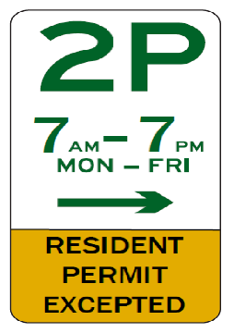
- 在这些区域，每条街道都设有路边停车限制标识牌，在标识牌标明的时间和日期范围内适用于所有车辆。
- 持有有效停车许可证的车辆不受标明“RESIDENT PERMIT EXCEPTED”的路边停车限制标识牌内容的限制。

交通区域和停车区域：
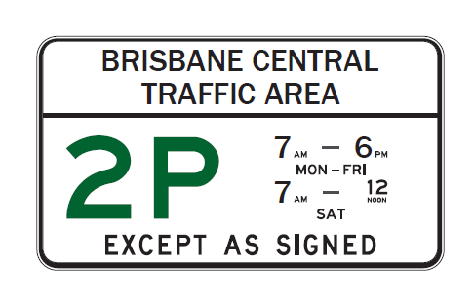
- 这些区域的入口处都设有边界标识牌，用以标明适用于交通区域或停车区域内所有街道的区域规定。
- 标识牌标明时间和日期范围时，标识牌规定的路边停车限制效力高于区域停车限制。
持有有效停车许可证的车辆不受区域停车时限影响，也不受其他标明“RESIDENT PERMIT EXCEPTED”，有时限的路边停车限制标识牌内容的限制。

交通区域和停车区域内，某些街道的街道标识牌下设有此类显眼的标识。此标识可帮助您确定您所停靠的区域是否有区域停车限制。

付费停车/换乘停车

停车计价器
停车计价器用于调控路边停车需求很高的区域内的停车行为，例如CBD、South Bank和Fortitude Valley的部分地区。停车计价器的费率基于您停车地点所处的市区。布里斯班划分了三个停车区：

- 一区 - 布里斯班CBD
- 二区 - 城市外围
- 三区 - 布里斯班其他地区。

15分钟免费停车
7500多个计时停车位可供免费停车15分钟，涵盖CBD外部及市政府周边位于Wickham Terrace和King George Square的两个路外停车场。

欲了解关于地点详情和特别优惠的更多信息，请访问brisbane.qld.gov.au并搜索“car parks”（停车场）。

停车付费方式
布里斯班的停车计价器只接受借记卡或信用卡无现金付款。将卡片放置在外置读卡器上面即可通过MasterCard PayPass或Visa PayWave进行Tap N Go付费。

或者，您可免费从应用商店中下载CellOPark Australia应用程序，快速轻松地支付停车费。
如果您无法使用智能手机或平板电脑，可在停车前在家用电脑上创建账户，然后拨打07 5646 5222，联系CellOPark，通过交互式语音识别开始或停止停车。

换乘停车
布里斯班的公交车站和火车站附近都有了大量的换乘停车设施。

欲了解更多信息，请访问translink.com.au并搜索“parking”（ 停车）。

特殊用途停车处

装卸区
布里斯班全市范围内设立了不同类型的装卸区。装卸区于特定地点与时间运作，设立在有特殊活动需求的区域，例如乘客上下车或货物运输。

下表方便您快速查阅，对装卸区的使用以及适用的时限进行了说明。

残疾乘客上下车时，乘客上下车区使用时长最多可达5分钟。
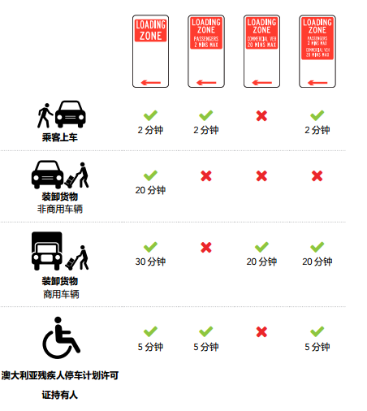

特殊用途区
布里斯班市内设立了不同的特殊用途区域，允许车辆停靠并为特定人群提供服务。其中一些常见的特殊用途区如下：

公交车停车区
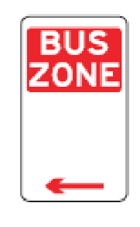
公交车停车区 –供公交班车服务在此处候车乘客上下车。部分公交车乘车区被划归为短期防护区或公交车和大巴车停车场。

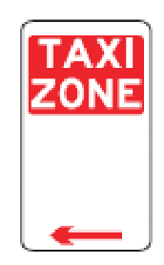
出租车停车区
出租车停车区 –出租车停车区只允许出租车停靠。出租车停车区是出租车的定点乘车区或落客区。
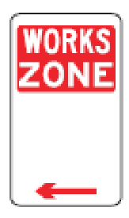

工程车辆停车区
工程车辆停车区 –在附近执行建设任务的车辆可以在工程车辆停车区停放。例如需要直接驶入建筑工地的运送钢材和混凝土的卡车。

邮政车辆停车区
邮政车辆停车区 – 邮政车辆停车区仅限经授权的邮政车辆使用。其他车辆禁止停放在邮政车辆停车区，即便是使用邮筒或前往澳大利亚邮局时也是如此。

特殊用途车辆停车区
特殊用途车辆停车区为有机动性需求或特定出行方式的人群提供停车位。其中一些常见的特殊用途车辆停车区如下：

自行车停车位 – 市政府在布里斯班市、Fortitude Valley和Spring Hill至少90个地点设置了免费的公共自行车停车架。市内其它地方也有很多自行车停车架。

在使用公共自行车停车架时，不要忘记给自行车上锁。强烈建议使用“D”形锁，这种锁更加安全可靠。

欲进一步了解自行车停车架的位置和信息，请访问brisbane.qld.gov.au并搜索“ bicycle parking and facilities”（自行车停放处及设施）。

残疾人停车位 – 残疾人停车位用于帮助行动不便的人士进出其车辆。没有澳大利亚残疾人停车许可证的车辆禁止在这些区域停车。

昆士兰州交通和主干道管理部（Department of Transport and Main Roads）负责发放和管理残疾人停车许可证。
如果您持有澳大利亚残疾人停车许可证，那么您有权在下列地点停车：
- 标明路边和路外停车位国际标志的任何地点
- 在设有标识牌的路边停车点和停车许可区域（详见第3节）免费停车：
  - 若标识牌上标明的时限低于30分钟，您可以免费停车最长30分钟
  - 若标识牌上标明的时限超过30分钟，您可以无限期免费停车
私人停车场可能有自己的收费标准。建议您在停车前查看私人停车场的条款和条件。

澳大利亚残疾人停车许可证持有人在限制停车区域中禁止停车，例如畅行道、禁止停留区域、装卸区和公交车停车区。但是，在布里斯班的载客区，您可以停车等候乘客上下车，但停留时间不得超过5分钟。

摩托车停车位 - 摩托车和小型摩托车是人们前往布里斯班内城时常用的交通工具。

为满足这一需求，市政府已设立1600多个摩托车和小型摩托车的专用停车位，其中95%以上的车位都可供免费停车。

在停放摩托车或小型摩托车时，请务必检查该停车位是否：

- 存在时间限制 – 内城区的停车时限从一小时到无限期不等
- 使用计价器收费 – 有些路边的摩托车停车位是有计价器收费的
- 符合畅行道规定 – 这些规定适用于某些路边的摩托车停车位

请参考以下简单的停车提示，为行人和其他骑乘人员提供便利：

- 只在有标识牌的停车位停放
- 一个停车位上只能停放一辆摩托车或小型摩托车
- 如果车位已满，请寻找其他停车位
- 不要阻挡其他摩托车
- 人行道上请下车推行

欲了解更多关于摩托车停车位的位置信息和详细地图，请访问www.brisbane.qld.gov.au并搜索“摩托车停车位”。

在学校周边停车

安全
为了尽可能在上学和放学时段，为学生提供安全的环境，同时保障交通的顺畅，学校周边有很多停车限制。

在您接送孩子时，通过注意以下几点内容，您就可以帮助我们提高该学校周边的安全。

- 始终在规定的乘车区域内上车或下车。
- 如有可能，在乘车区域停靠时，不要离开您的车辆。
- 当乘客上下车时，确保乘客使用人行道一侧的车门。
- 不要并排停车。
- 遵守学校区域的限速规定。
- 礼让其他司机和学校交通安全协管员。

在学校周边使用载客区
学校周边的二分钟停靠载客区使用效率最高时，就像是一个快速流通的出租车站。车辆在后方排队等候，并逐渐前行，学生则在前方等候上车。

不要在载客区停靠超过两分钟。如果您到达的时候，您的孩子没有在那里等候，那么您可以等待不超过二分钟，二分钟之后您应离开并重新排队。

警察和市政府官员会在学校的停靠载客区定期巡逻。为了孩子的安全，请遵守法律规定，不要停留超过二分钟。

正确
- 像快速流通的出租车站一样使用该区域
- 在空间允许的情况下，移动到队首或在队列中前行。
- 鼓励儿童迅速上车。
- 让乘客在队首上车或下车。
- 如果你是司机，请不要下车，除非是为了装卸行李或帮助乘客上下车。
DON’T
错误
- 停留时间超过二分钟 – 您可能因此被处以罚金。
- 让儿童到队尾或横穿马路。
- 在该区域倒车，因为这会为儿童带来危险。
- 离开车辆，除非是为了装卸货物。
- 在人行横道上或禁停区域排队。

执法
停车执法是市政府改善交通并提高司乘人员安全的手段之一。市政府通过处理投诉并积极的进行巡逻来执行停车规定。

罚款的支付
收到罚单后，您应在28天内完成支付。

多种支付方式可供选择：

- 在线支付 – 您可以登录市政府网站www.brisbane.qld.gov.au并使用Visa卡或MasterCard卡付款。但是，收到罚单24小时后才能通过这种方式支付。
- 电话支付 - 请拨打1300 012 747（请准备好违章通知）。您可以使用Visa卡或MasterCard卡付款。
- 邮政支付 - 您可以将违章通知及支票或汇票寄给布里斯班市政府，地址为Brisbane City Council, GPO Box 589, Brisbane Qld 4001。
- 亲自支付 – 如果您携带了罚款通知，您可以在任何布里斯班市议会的服务中心或澳大利亚邮政局亲自支付罚款。

如何对处罚提出复议
如果您认为收到的停车处罚是错误的，为了避免新的通告函或额外费用，您可以在收到处罚之后的28天内以书面形式提出复议。复议可以在线提出，网址为www.brisbane.qld.gov.au，也可以拨打市政府的联系电话（07）3403 8888以获取帮助。

如果您不采取任何措施，市政府将会向您发出催缴单，并将时限额外延长28天。催缴单一旦发出，您将需要支付额外费用。

如果您不支付罚款，事项将被移交给昆士兰州罚金执行处（SPER）。SPER将采取强制措施，且您将需要支付额外费用。

如需分期支付，请拨打市政府的罚款专线1300 012 747，或勾选罚单背面的分期付款选项，并将其邮寄给布里斯班市政府，地址为：
Brisbane City Council,
GPO Box 589, Brisbane Qld 4001.

如果您的车辆被拖走，您应该怎么办
停泊在畅行道或禁停区域的车辆可能被拖走。在某些情况下，如果车辆阻塞了交通，也有可能被拖走。如果您在这些区域停车，昆士兰州警察局或市政府可以将您的车辆拖走。

如果您认为您的车辆被拖走，请拨打市政府电话（07）3403 8888并寻求帮助。

如果您的车辆被拖走，在取回车辆时，您需要向拖车公司支付放行费。此外，您还可能需要向市政府缴纳违章停车罚款。

布里斯班内城许可停车区域地图
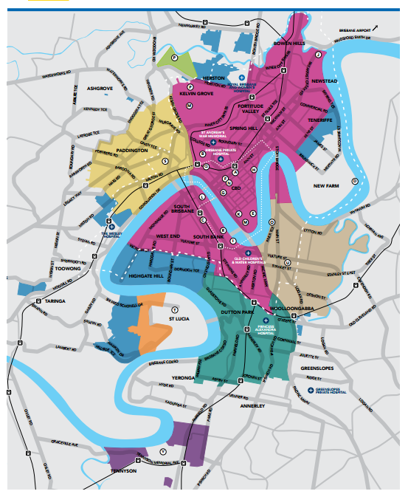

本地图是对截至2021年7月的内城停车区域的汇总，如需关于布里斯班停车区域的最新信息和详细的街道地图，请访问brisbane.qld.gov.au并搜索“parking permit areas”（ 停车许可区域）。

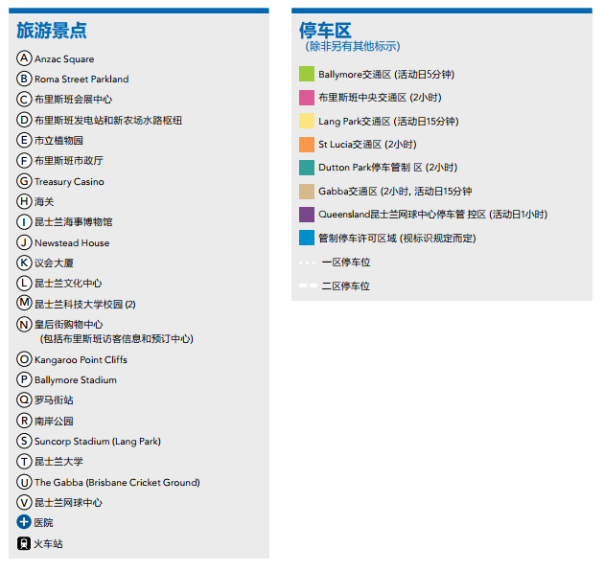

Lang Park Traffic Area (P15min at various times on event days) – Lang Park交通区（在活动日，不同时段，可停15分钟）

Gabba Traffic Area (2P. 15min event days) - Gabba交通区（2小时，在活动日可停15分钟）

Zone 1 – Brisbane CBD parking – 一区 - 布里斯班CBD停车位

Zone 2 – city fringe parking – 二区 - 城市外围停车位

